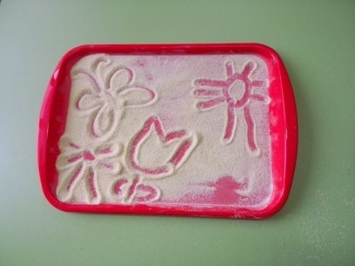
Рисуем манкой на подносе

(манкография)

Хочу рассказать Вам, дорогие родители, о нашем творчестве. А точнее о манкографии – рисовании манкой на подносе.

С детьми мы рисовали гуашью и акварелью, восковыми мелками и ватными палочками, пальчиками, зубными щетками и даже углем. Всем вроде бы попробовали… но хотелось большего. Хотелось показать детям, как завораживающе прекрасен окружающий нас мир, еще раз доказать моим маленьким художникам, что сил для творчества хватит у каждого. Захотелось еще раз поддержать малышей, заинтересовать, увлечь… Ведь у нас не бывает «не получилось»! Получается у всех, так как каждый художник видит мир по-своему.

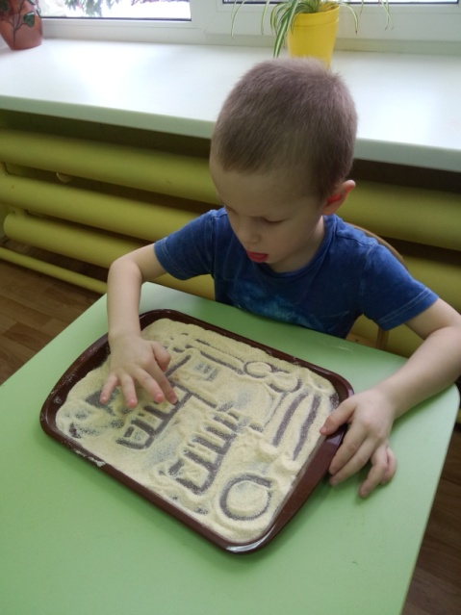
Психологи утверждают: «Рисунок для ребенка является не искусством, а речью. Рисование дает возможность выразить то, что в силу возрастных ограничений он не может выразить словами. В процессе рисования, рациональное уходит на второй план, отступают запреты и ограничения. В этот момент ребенок абсолютно свободен и может творить».

Некоторые родители могут задаться вопросом, а зачем рисовать манкой (песком), какая от этого польза? Не легче ли рисовать красками, гуашью, карандашами, фломастерами, мелками? Зачем что-то придумывать?
Рисование манкой положительно сказывается на развитии мелкой моторики пальчиков, тактильных ощущений, сенсорики, мышления, фантазии, воображения, речи, мозга малыша. К тому же такой вид творчества действует успокаивающе на ребенка, что актуально для непоседливых ребятишек. Кстати, манка лучше песка тем, что малышам, которые все любят пробовать на вкус, рисование манкой безопаснее, чем песком.
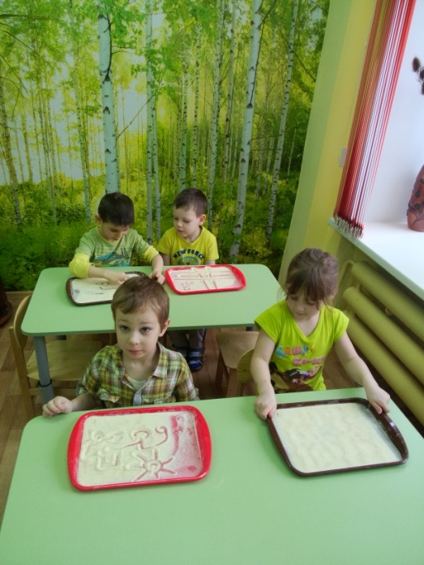
В процессе рисования манку можно зажимать в кулак, пересыпать с ладошки на ладошку, рисовать причудливые узоры пальчиками, ладошками. У деток постарше могут получиться настоящие картины из манной крупы: машины, деревья, солнышко, домики…. Одним словом все, на что хватит фантазии ребенка.

Рисовать манкой с детьми можно и дома, только необходимы некоторые подготовительные работы:
Первым делом выбираем то, на чем ребенок будет рисовать – это может быть поднос, широкая посуда. Мы для рисования взяли прямоугольный поднос с невысокими бортиками, чтобы было удобно ребенку рисовать. Ничего, если малыш просыплет манку на стол или пол! Время, которое тратится на уборку — не больше минуты, ведь манка быстро сметается веником и выбрасывается.
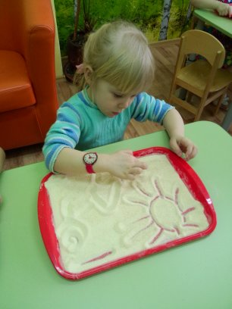
Далее рассыпаем тонким слоем манку на дно посуды (буквально 3-4 мм, иначе будет сложнее рисовать) и…. чудо начинается!
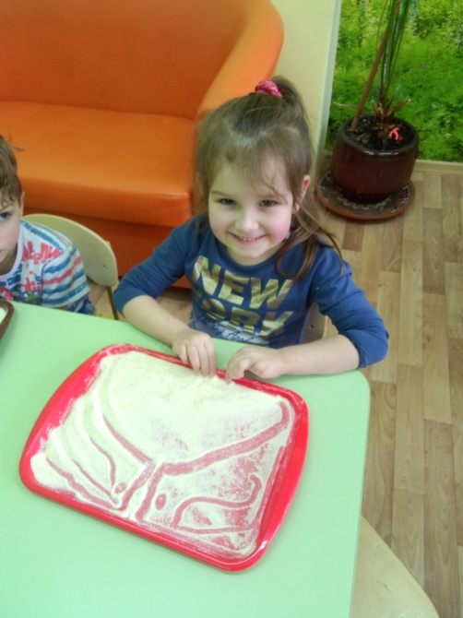
Можно рисовать различные фигуры, зверей и птиц, а можно просто водить пальчиком и рисовать линии, точечки и загогулины. Можно просить ребенка нарисовать что-то конкретное, сказку или то, что вы видели сегодня на прогулке – вариантов и идей для творчества просто масса, главное – начать.
Можно изучать буквы, цифры, геометрические фигуры при помощи… манки.
Как можно учить буквы с помощью манки, скажете вы? Да очень просто: надо их… рисовать. Можно рисовать буквы и цифры пальчиками, трубочками, палочками. Предложите ребенку называть буквы, цифры, фигуры, которые рисуете вы, а потом поменяйтесь ролями – теперь малыш рисует, а вы называйте буквы (много идей, как выучить буквы играя). Можете нарисовать, например, квадрат, назвать его и предложить сыну или дочке нарисовать рядом такую же фигуру и назвать ее.
Можно рисовать крупой на манке (рисом гречкой) или фасолью.
С помощью гречки/риса или фасолинок выкладываем узоры или настоящие картины на манке.
Можно рисовать различные рисунки – бабочки, цветочки, машинки… Рисовать на манной крупе можно пальчиками, трубочками, кисточками, рисом/гречкой (выкладывать рисунки).
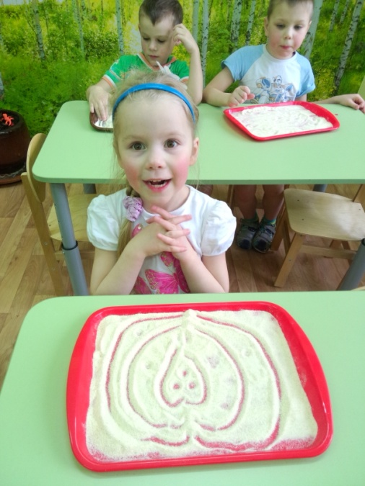
Рисовать манной крупой на листе бумаги. Распечатайте (или нарисуйте) простой рисунок на листе бумаги. Предложите ребенку смазать контуры рисунка клеем, после чего посыпать их манной крупой.
Если бы видели лица наших детей! Это и удивление, и восторг, и полная свобода. А если еще тряхнуть поднос тихонечко, то рисунки пропадают и снова чистое поле, зовущее творить! Все очень просто. Главное, как обычно в подобных играх, сначала все хорошенько показать ребенку, заинтересовать процессом и объяснить все детали, а потом – не мешать творить и самовыражаться.
Первый раз дети рисовали долго. Занятие их увлекло целиком и полностью, они очень тщательно, с задумчивым видом выводили линии, точки и загогулины. Происходила как бы первая проба «пера». А потом… поплыли пароходы, полетели сказочные птицы, побежали необыкновенные животные…
Вот так рисовали мы. Рисуя манкой, я не ставлю перед детьми конкретных задач. Они рисуют что хотят и как хотят.
Подготовила воспитатель по изобразительной деятельности Тизенгаузен О.И.

